万方数据网站调研报告

收集的数据

万方数据知识服务平台整合数亿条全球优质知识资源，集成期刊、学位、会议、科技报告、专利、标准、科技成果、法规、地方志、视频等十余种知识资源类型，覆盖自然科学、工程技术、医药卫生、农业科学、哲学政法、社会科学、科教文艺等全学科领域，实现海量学术文献统一发现及分析，支持多维度组合检索，适合不同用户群研究。到目前为止，数据库包含期刊一共130990485条，学位一共6165846条，会议一共13903295条，专利一共105363401条，科技报告1175441条，科技成果915199条，标准2303313条，法律法规1187315条，地方志7719380条，视频26075条。

专家系统

万方数据库根据加入万方学术圈的学者个人信息，自动生成专家拥有的个人专区。展示学者相应的研究方向，研究成果，工作单位，相关学者等信息。如下图所示，网站自动根据学者信息生成相关界面，并且展示学者对学术成果与学者有关的合作网络。同时，学者可以根据“本人认领”选项认证自己的空间以及更新信息，保证自己页面信息的准确性。

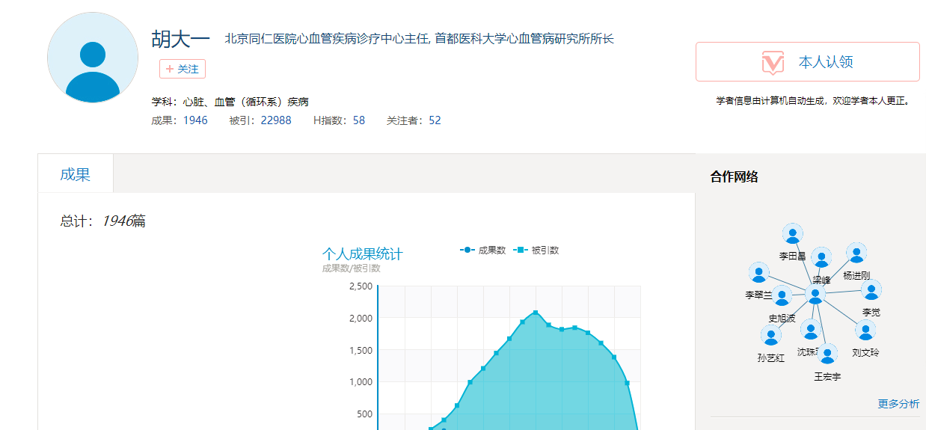

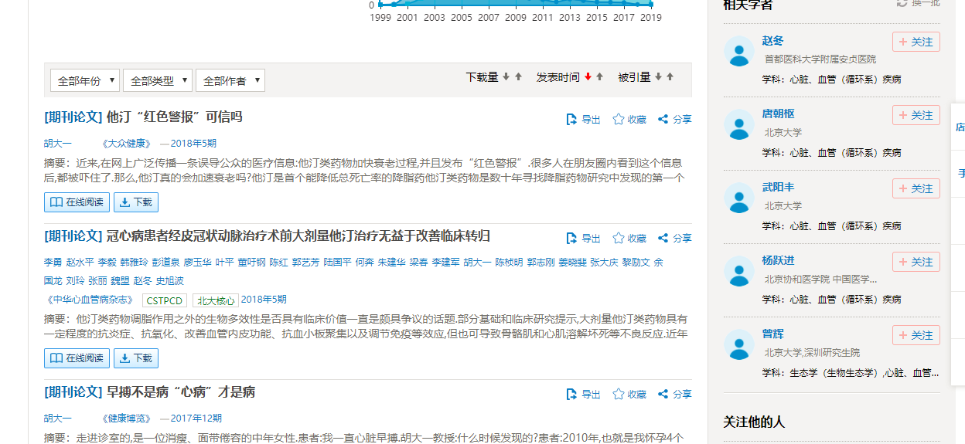

检索和查看系统

网站首页主要是搜索界面，在搜索栏最上方和下方网图中，用户可以根据选取标签跳转到网站不同内容的页面。单机搜索框，搜索框中会出现选项卡，可根据选强卡增强搜索的准确性，另外，用户可以根据搜索内容+论文/期刊的选项更为精确的进行搜索。

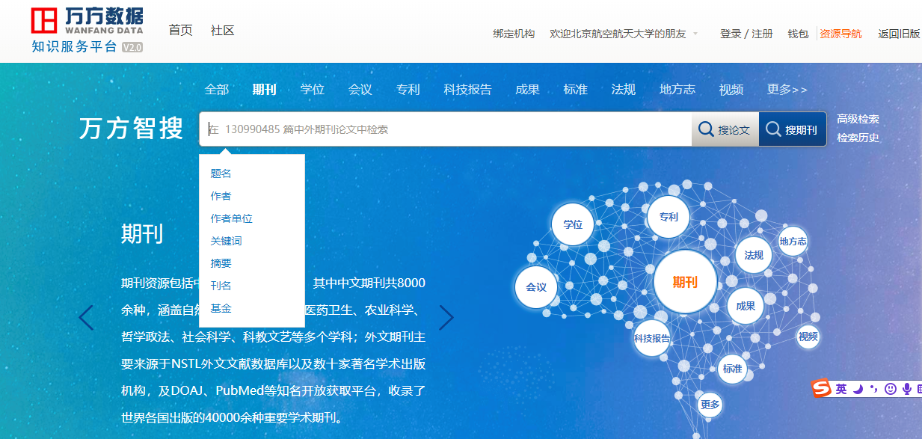

另外，网站首页下方还会根据搜索频率获取数据库用户搜索热点，进行文章和关键词的推荐。以便用户快速查找和浏览内容。

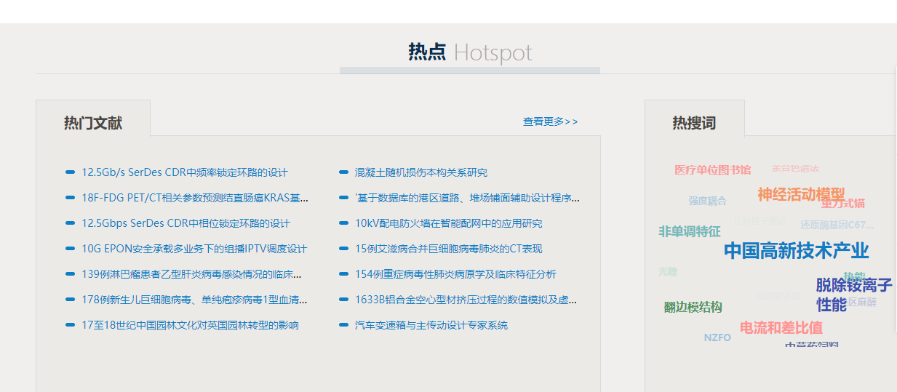

论文查看

论文查看页面提供下载，在线阅读，导出，收藏和分享等选项。同时给出论文关键词，作者等相关信息，便于读者查阅和浏览论文的相关信息。

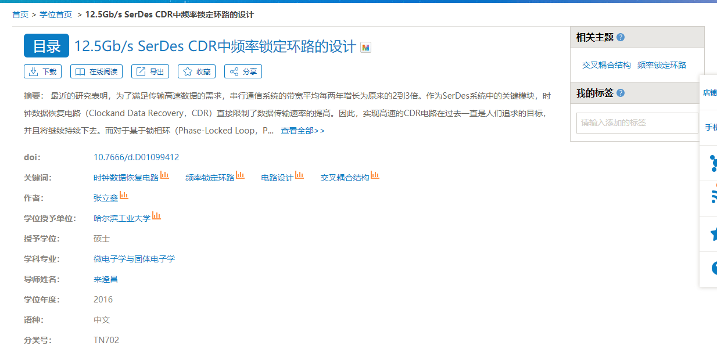

资源获取

在论文页面提供下载按钮，可以获取相关论文资源。

资源分类

在首页，论文根据标签选项进行分类，或者是根据关键词分类，读者可以根据所选关键词和标签进行选择。

特色功能

数据库提供以下服务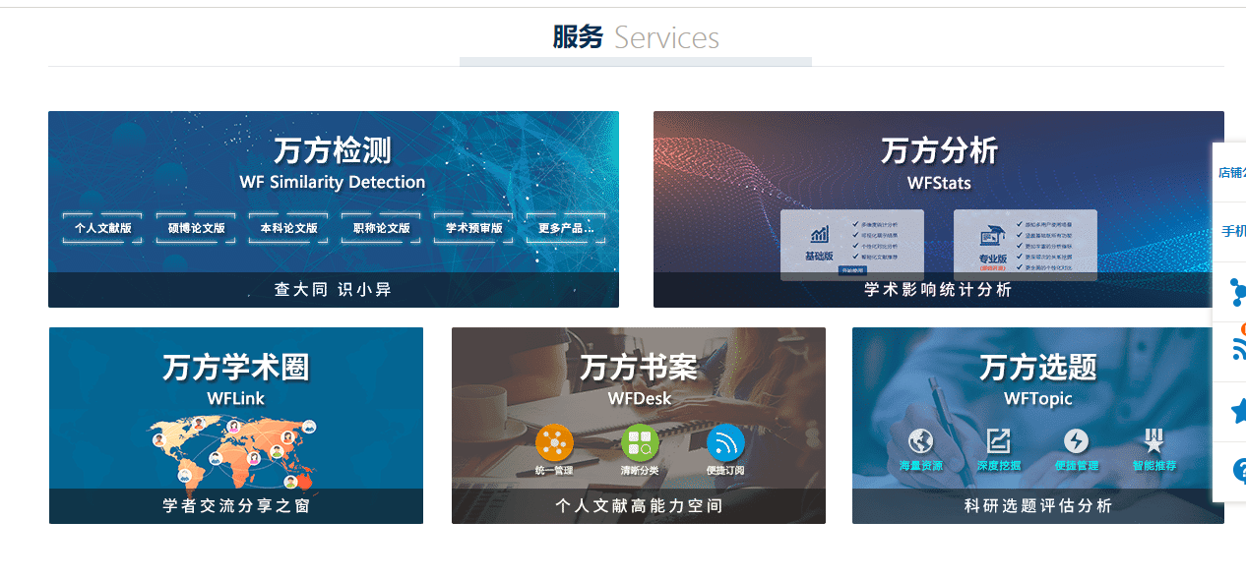

万方检测：

方便用户进行论文查重，同时可以辅助用户在不同场景下进行论文检查，提升论文通过率。

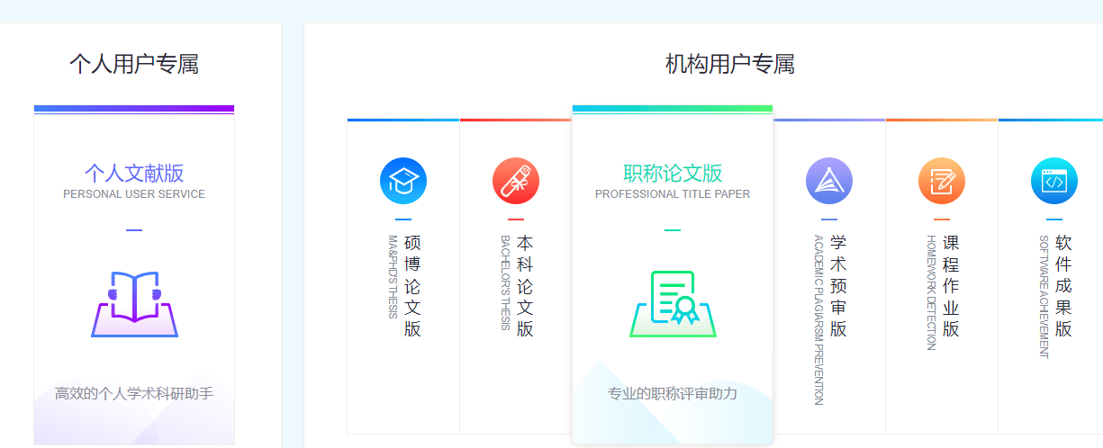

万方分析：

为用户提供数据分析，数据对比。

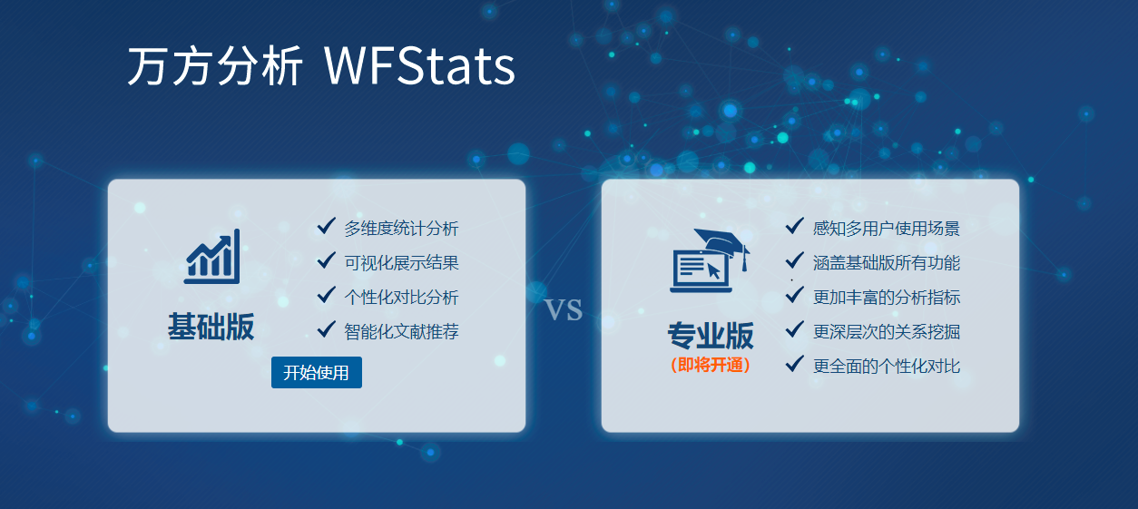

万方学术：

为专家学者提供知识经验交流平台，更有利于知识的交流，学术的发展。同时，普通用户也可以根据需求查找相关专家，查阅相关资料。

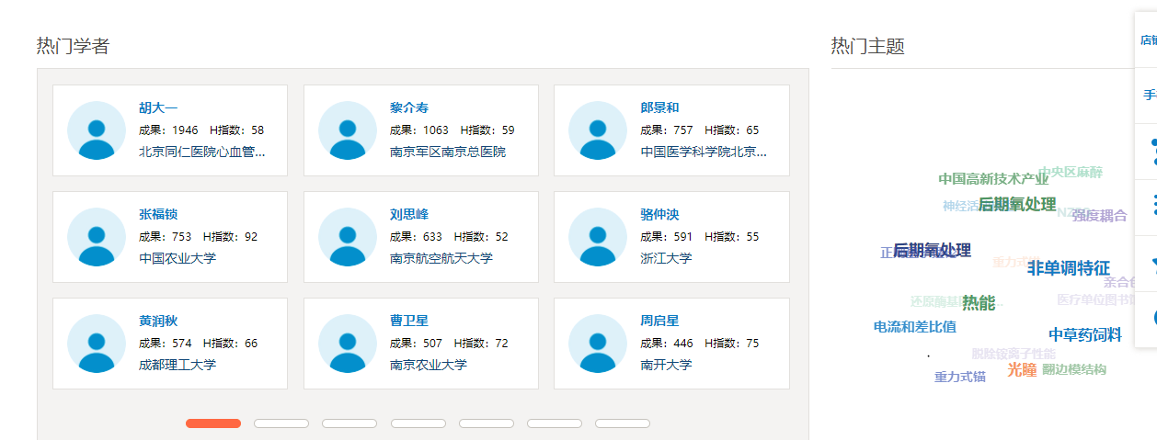

万方书案：

为用户论文的撰写提供指导与支持，提升用户论文质量。

万方选题：

尚未开放。

收集的数据

维普中文期刊全文数据库收录了1989年至今的科技期刊近万种，目前各类学术论文有数千万条，其中绝大多数有全文。

维普数据库涵盖：自然科学、工程技术、农业、医药卫生、经济、教育和图书情报等学科的数万余种中文期刊数据资源。内容分类体系：按照《中国图书馆分类法》进行分类，所有文献被分为7个专辑：自然科学、工程技术、农业科学、医药卫生、经济管理、教育科学和图书情报。

专家系统

学者空间可以检索相关知识专业的学者信息，查找他们发表的论文和从事的研究方向。获取目标学者发表的论文内容。

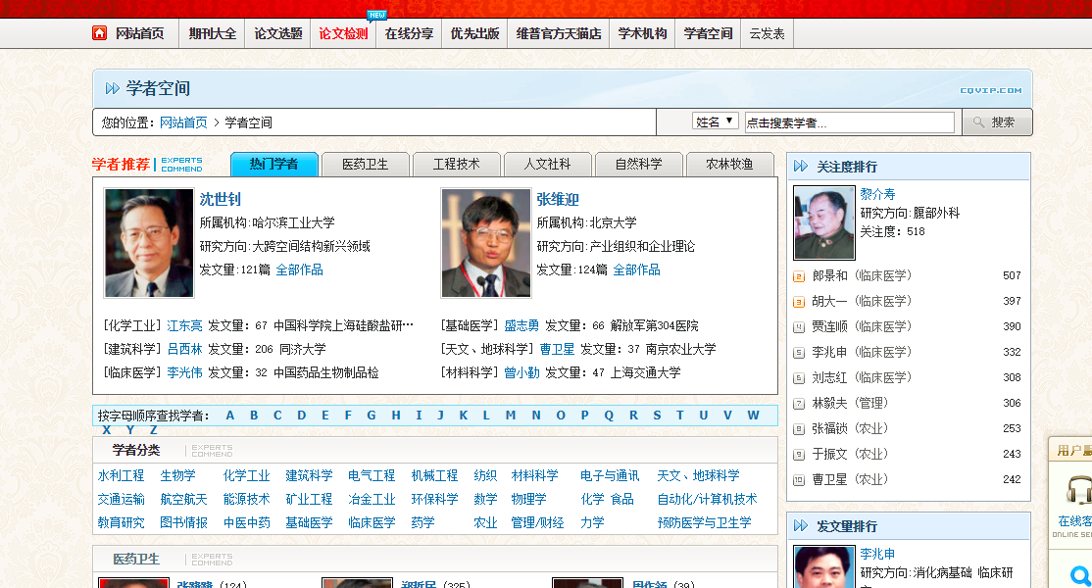

检索和查看系统

在数据库首页，通过标签选择和多重关键词添加进行查找。同时，检索分为基本检索，传统检索，高级检索等，用户可以根据需求选择不同的检索方式，以便于提高检索的准确性和可靠性。

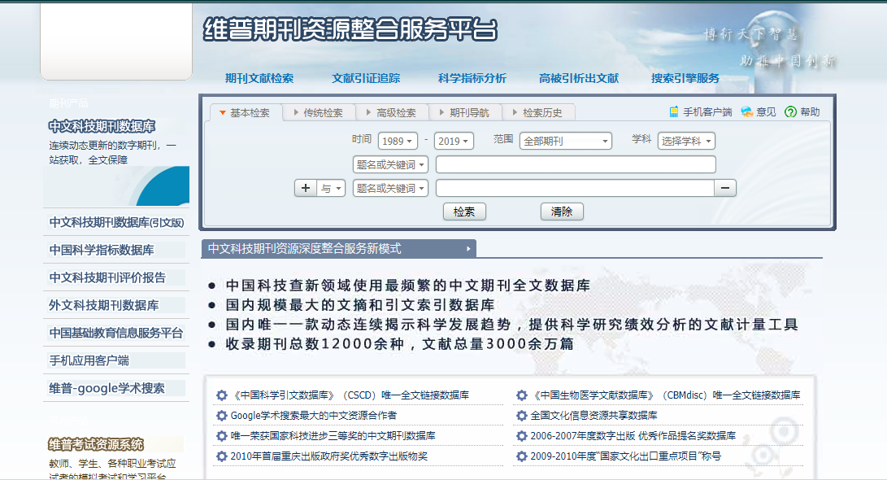

论文查看

数据库提供文献的预览模式，用户可以查看论文摘要内容，处处，关键词结合分类号。同时，数据库提供在线和下载两种查看方式，用户可以根据需求选择不同方式现在阅读文献资料。

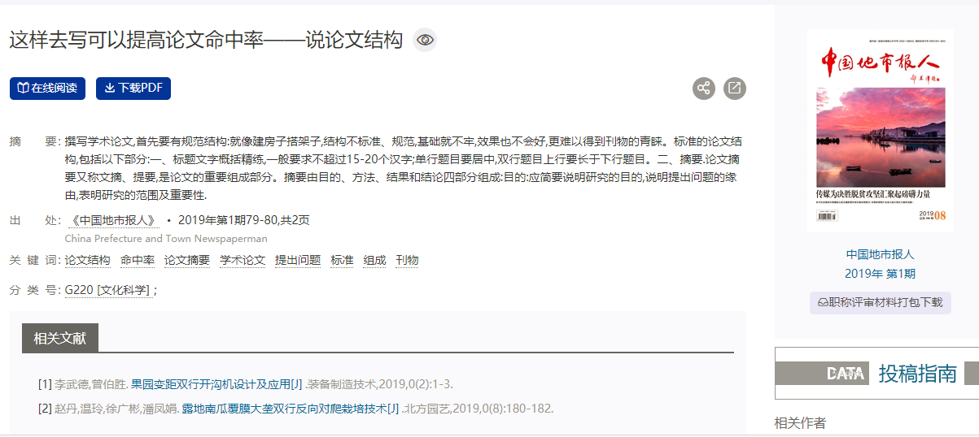

资源分类

分类体系：按照《中国图书馆分类法》进行分类，所有文献被分为7个专辑：自然科学、工程技术、农业科学、医药卫生、经济管理、[教育科学](https://baike.baidu.com/item/%E6%95%99%E8%82%B2%E7%A7%91%E5%AD%A6/5282649)和图书情报。同时，每个专辑被细分为27个专题。

特色功能

维普数据库提供在线分享的功能，用户可以提交资料进行交流。对于考试资料，维普提供在线考试的功能，同时维普拥有考试资料数据库，用户可以在数据库中下载相关资料，进行学习。另外，通过学术机构链接，用户可以查找有关学术机构的资料、文献、研究成果等内容，开拓了新的资料查询方式。

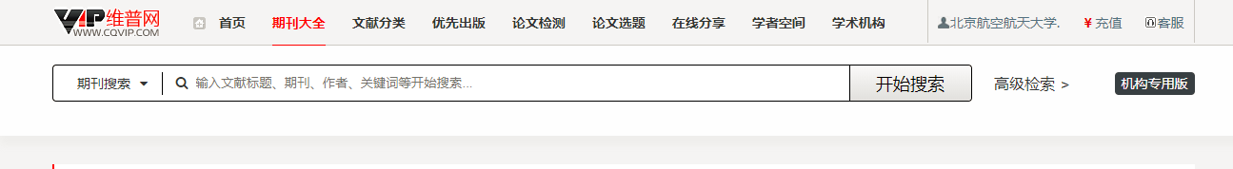

总结：

万方是网站设计较为现代化，页面简洁。同时万方具有的功能较为新颖，也具有一定的实用性。网站能够与用户产生较好的互动。万方在提供浏览者查询资料和浏览资料的同时，提供了万方检测、万方分析、万方学术圈等较为新颖的功能。针对这些功能，不同身份的人群可以充分发挥万方网站的功能，方便自己的学习与交流。例如，本科、硕士或者已经工作的人可以通过万方检测并根据自己的身份检查自己的论文，提升论文的通过率。对于专家学者，可以通过万方学术圈更好的联系，交流学术成果。对于一些研究人员，可以结合自己的研究方向和万方分析功能，把握国内外主题研究走势，探究相关学科领域。

维普是比较大型的数据库，并且维普运行时间较长，数据内容收集齐全，能够查找到更多、更为准确的内容。因为维普整合了多种图书馆资源，并且提供很多文献数据，因此适合教师学者、学生进行浏览和检索资料。